Pielikums Nr.2
Vecpuršēni 1, Staiceles pagasts, kadastra apzīmējums 6637 005 0042
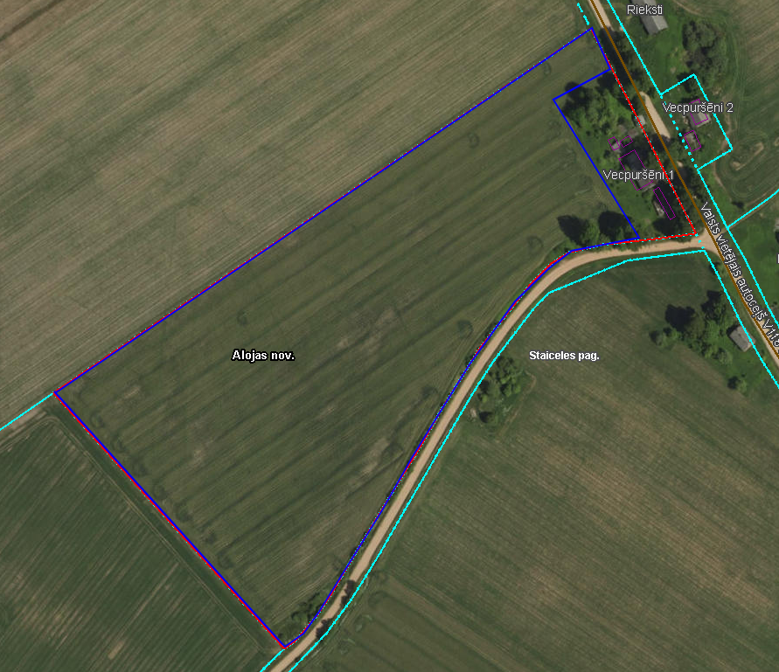

Sagatavoja: G.Meļķe-Kažoka

